

综合实验报告

课 程 名 称： 《计算机网络原理》实训

学 院： 信息工程学院

专 业 班 级： 16级本计算机（3）班

学 号： 2016030525

姓 名： 陈瑜

指 导 老 师： 户文贵

2017–2018 第二学期
目 录

一、课程考核时间 2
二、课程考核地点 2
三、课程考核内容 2
四、实现步骤 2
（一）、规划设计 2
（二）、局域网的实现 3
五、课程心得 13

一、课程考核时间
此次课程考核2018年4月9日。

二、课程考核地点
实验楼 S5-508 机房。

三、课程考核内容
根据需求，设计小型企业一个楼栋的局域网，画出网络拓扑图，并配置路由器和交换机。
1、 利用CISCO 2620XM路由器作为楼栋局域网的出口，连接电信，电信提供几个固定公网IP地址，一方面是提供给楼栋内用户上网；另一方面是给企业内的网站WEB，ftp服务器提供公网IP（nat）。
2、 企业楼栋内部分别有四个楼层，含有财务部、策划部、技术部、办公室，每个楼层各划分一个VLAN，对应一个IP子网段。（通过三层交换机或路由器实现VLAN间通信）
3、 企业楼栋内部交换机和路由器进行适当的安全方面的设置，以保证网络的安全（ACL规则）。
4、设计出规划表，包含vlan、ip分段、计算机网关、设备管理地址等内容；
5、域名为www.chenyu.com,用于发布企业工作信息。企业员工可以访问该主机。

四、实现步骤

（一）、规划设计
1．结构设计
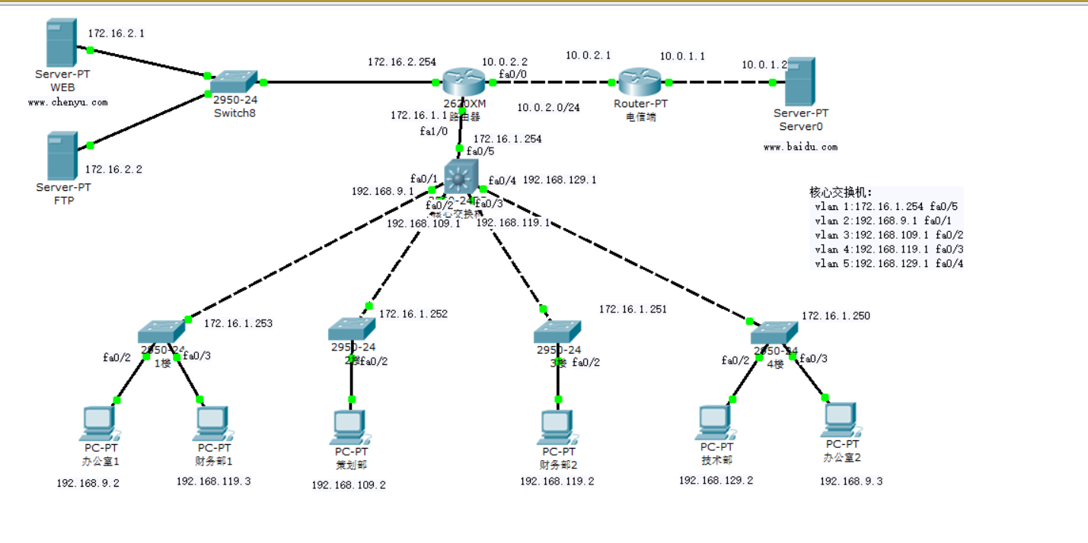

- 选择核心网络设备
（1）选择一个2620XM路由器作为整个企业楼栋的路由
（2）选择一个Router-PT路由器作为电信端
（3）选择一个三层交换机作为核心层
（4）选择三个服务器分别作为外网服务器以及内网的WEB服务器和FTP服务器

- 规划子网和分配IP地址

核心交换机：

端口 | vlan | 网络 | 端口类别
fa0/1 | 2 | 192.168.9.1 | Trunk
fa0/2 | 3 | 192.168.109.1 | Trunk
fa0/3 | 4 | 192.168.119.1 | Trunk
fa0/4 | 5 | 192.168.129.1 | Trunk
fa0/5 | 1 | 172.16.1.254 | Access

接入层交换机：

楼层 | 所属部门 | Vlan | 网络 | 普通端口 | 中继端口
1楼 | 办公室1 | 2 | 172.16.1.253 | fa0/2-24 | fa0/1
1楼 | 财务部1 | 4 | 172.16.1.253 | fa0/2-24 | fa0/1
2楼 | 策划部 | 3 | 172.16.1.252 | fa0/2-24 | fa0/1
3楼 | 财务部2 | 4 | 172.16.1.251 | fa0/2-24 | fa0/1
4楼 | 技术部 | 5 | 172.16.1.250 | fa0/2-24 | fa0/1
4楼 | 办公室2 | 2 | 172.16.1.250 | fa0/2-24 | fa0/1

（二）、交换机和路由器的配置
路由器Router-PT(电信端):
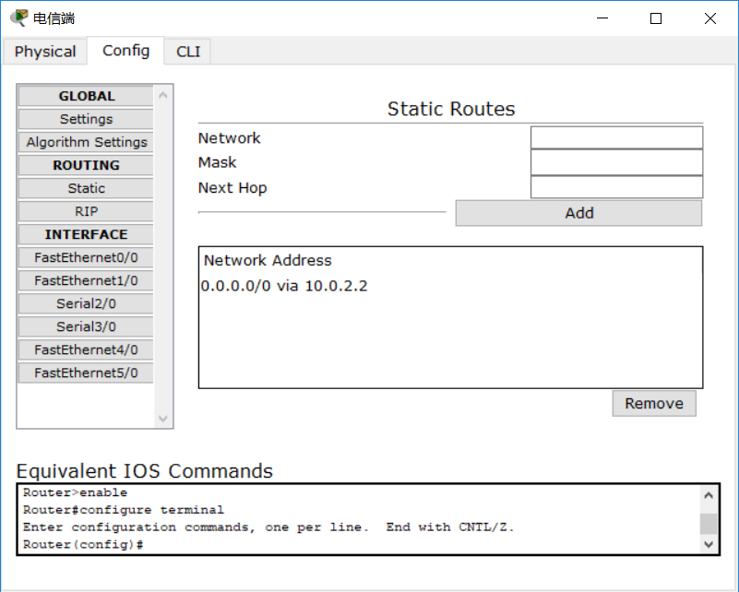

路由器2620XM（企业路由器）：
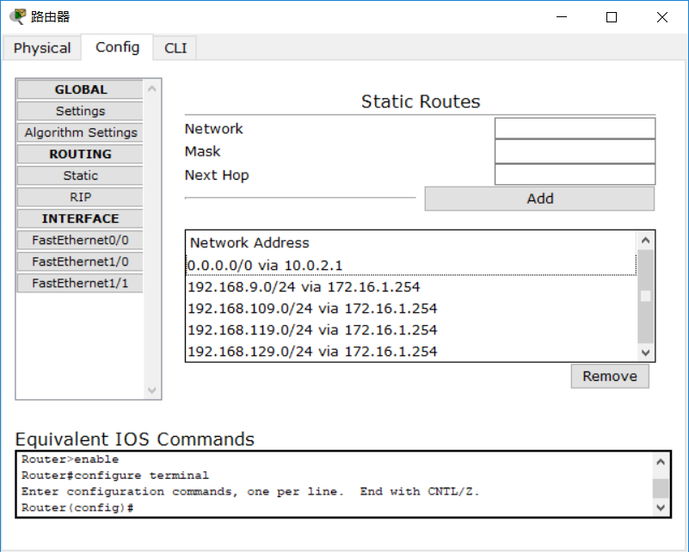

核心交换机：
Switch(config-if)#sw
Switch(config-if)#switchport acc
Switch(config-if)#switchport access vl
Switch(config-if)#switchport access vlan 3
Switch(config-if)#sw
Switch(config-if)#switchport mod
Switch(config-if)#switchport mode t
Switch(config-if)#switchport mode trunk

%LINEPROTO-5-UPDOWN: Line protocol on Interface FastEthernet0/2, changed state to down

%LINEPROTO-5-UPDOWN: Line protocol on Interface FastEthernet0/2, changed state to up

Switch(config-if)#ex
Switch(config)#int
Switch(config)#interface vl
Switch(config)#interface vlan 3
Switch(config-if)#
%LINK-5-CHANGED: Interface Vlan3, changed state to up

%LINEPROTO-5-UPDOWN: Line protocol on Interface Vlan3, changed state to up

Switch(config-if)#ip add
Switch(config-if)#ip address 192.168.109.1 255.255.255.0
Switch(config-if)#ex
Switch(config)#vl
Switch(config)#vlan 4
Switch(config-vlan)#ex
Switch(config)#int
Switch(config)#interface f
Switch(config)#interface fastEthernet 0/3
Switch(config-if)#sw
Switch(config-if)#switchport mo
Switch(config-if)#switchport mode acc
Switch(config-if)#switchport mode access
Switch(config-if)#sw
Switch(config-if)#switchport acc
Switch(config-if)#switchport access vl
Switch(config-if)#switchport access vlan 4
Switch(config-if)#sw
Switch(config-if)#switchport mod
Switch(config-if)#switchport mode t
Switch(config-if)#switchport mode trunk

%LINEPROTO-5-UPDOWN: Line protocol on Interface FastEthernet0/3, changed state to down

%LINEPROTO-5-UPDOWN: Line protocol on Interface FastEthernet0/3, changed state to up

Switch(config-if)#ex
Switch(config)#int
Switch(config)#interface vl
Switch(config)#interface vlan 4

%LINK-5-CHANGED: Interface Vlan4, changed state to up

%LINEPROTO-5-UPDOWN: Line protocol on Interface Vlan4, changed state to up
Switch(config-if)#ip ad
Switch(config-if)#ip address 192.168.119.1 255.255.255.0
Switch(config-if)#no sh
Switch(config-if)#no shutdown
Switch(config-if)#ex
Switch(config)#vlan 5
Switch(config-vlan)#ex
Switch(config)#int
Switch(config)#interface fa
Switch(config)#interface fastEthernet 0/4
Switch(config-if)#sw
Switch(config-if)#switchport mod
Switch(config-if)#switchport mode acc
Switch(config-if)#switchport mode access
Switch(config-if)#se
Switch(config-if)#sw
Switch(config-if)#switchport acc
Switch(config-if)#switchport access vl
Switch(config-if)#switchport access vlan 5
Switch(config-if)#sw
Switch(config-if)#switchport mod
Switch(config-if)#switchport mode t
Switch(config-if)#switchport mode trunk

%LINEPROTO-5-UPDOWN: Line protocol on Interface FastEthernet0/4, changed state to down

%LINEPROTO-5-UPDOWN: Line protocol on Interface FastEthernet0/4, changed state to up

Switch(config-if)#ex
Switch(config)#int
Switch(config)#interface vl
Switch(config)#interface vlan 5
Switch(config-if)#
%LINK-5-CHANGED: Interface Vlan5, changed state to up

%LINEPROTO-5-UPDOWN: Line protocol on Interface Vlan5, changed state to up

Switch(config-if)#ip add
Switch(config-if)#ip address 192.168.129.1 255.255.255.0
Switch(config-if)#no sh
Switch(config-if)#no shutdown
Switch(config-if)#ex
Switch(config)#

接入层1楼交换机（4楼与其同理）：
Switch>en
Switch#conf t
Enter configuration commands, one per line. End with CNTL/Z.
Switch(config)#vlan 2
Switch(config-vlan)#ex
Switch(config)#in
Switch(config)#interface f
Switch(config)#interface fastEthernet 0/2
Switch(config-if)#sw
Switch(config-if)#switchport mod
Switch(config-if)#switchport mode acc
Switch(config-if)#switchport mode access
Switch(config-if)#sw
Switch(config-if)#switchport acc
Switch(config-if)#switchport access vlan 2
Switch(config-if)#ex
Switch(config)#int
Switch(config)#interface vl
Switch(config)#interface vlan 2
Switch(config-if)#
%LINK-5-CHANGED: Interface Vlan2, changed state to up

%LINEPROTO-5-UPDOWN: Line protocol on Interface Vlan2, changed state to up

Switch(config-if)#ip ad
Switch(config-if)#ip address 172.16.1.253 255.255.255.0
Switch(config-if)#no sh
Switch(config-if)#no shutdown
Switch(config-if)#ex
Switch(config)#in
Switch(config)#interface ran
Switch(config)#interface range f
Switch(config)#interface range fastEthernet 0/4-24
Switch(config-if-range)#sw
Switch(config-if-range)#switchport mod
Switch(config-if-range)#switchport mode acc
Switch(config-if-range)#switchport mode access
Switch(config-if-range)#sw
Switch(config-if-range)#switchport acc
Switch(config-if-range)#switchport access vl
Switch(config-if-range)#switchport access vlan 2
Switch(config-if-range)#ex
Switch(config)#vlan 4
Switch(config-vlan)#ex
Switch(config)#in
Switch(config)#interface f
Switch(config)#interface fastEthernet 0/3
Switch(config-if)#sw
Switch(config-if)#switchport mod
Switch(config-if)#switchport mode acc
Switch(config-if)#switchport mode access
Switch(config-if)#sw
Switch(config-if)#switchport acc
Switch(config-if)#switchport access vl
Switch(config-if)#switchport access vlan 4
Switch(config-if)#ex

接入层3楼交换机（2楼与其同理）：
Switch>en
Switch#conf t
Enter configuration commands, one per line. End with CNTL/Z.
Switch(config)#vlan 4
Switch(config-vlan)#ex
Switch(config)#in
Switch(config)#interface f
Switch(config)#interface fastEthernet 0/2
Switch(config-if)#sw
Switch(config-if)#switchport mo
Switch(config-if)#switchport mode acc
Switch(config-if)#switchport mode access
Switch(config-if)#sw
Switch(config-if)#switchport acc
Switch(config-if)#switchport access vl
Switch(config-if)#switchport access vlan 4
Switch(config-if)#ex
Switch(config)#in
Switch(config)#interface vl
Switch(config)#interface vlan 4
Switch(config-if)#
%LINK-5-CHANGED: Interface Vlan4, changed state to up

%LINEPROTO-5-UPDOWN: Line protocol on Interface Vlan4, changed state to up

Switch(config-if)#ip ad
Switch(config-if)#ip address 172.16.1.251 255.255.255.0
Switch(config-if)#no s
Switch(config-if)#no shutdown
Switch(config-if)#ex
Switch(config)#in
Switch(config)#interface f
Switch(config)#interface fastEthernet 0/1
Switch(config-if)#sw
Switch(config-if)#switchport mo
Switch(config-if)#switchport mode acc
Switch(config-if)#switchport mode access
Switch(config-if)#sw
Switch(config-if)#switchport ac
Switch(config-if)#switchport access vl
Switch(config-if)#switchport access vlan 1
Switch(config-if)#sw
Switch(config-if)#switchport mo
Switch(config-if)#switchport mode t
Switch(config-if)#switchport mode trunk

- 、架设企业服务器

WEB服务器：

配置：

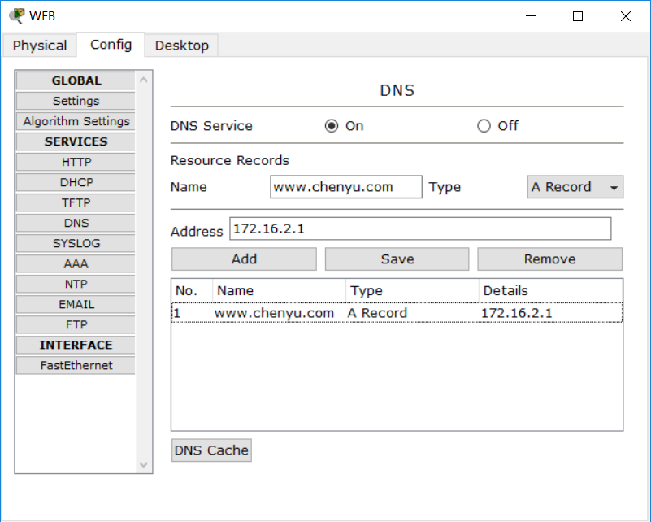

PC机访问：

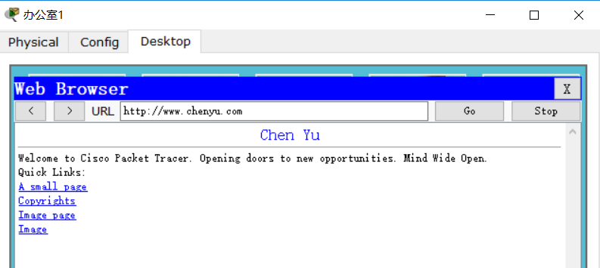

FTP服务器：

配置:

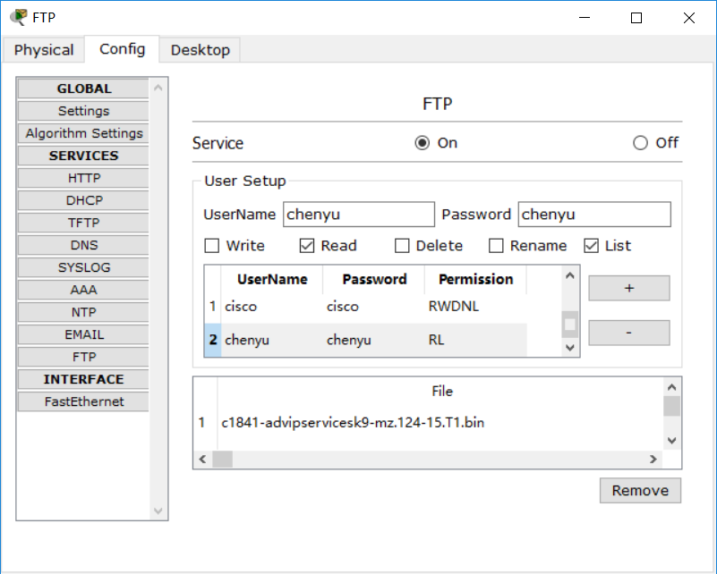

PC机访问并下载其文件：

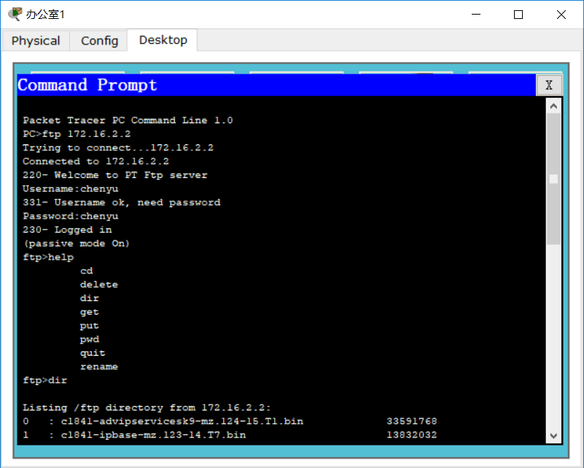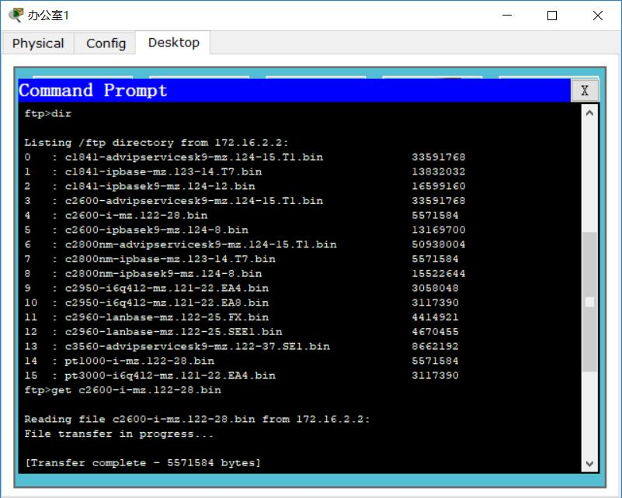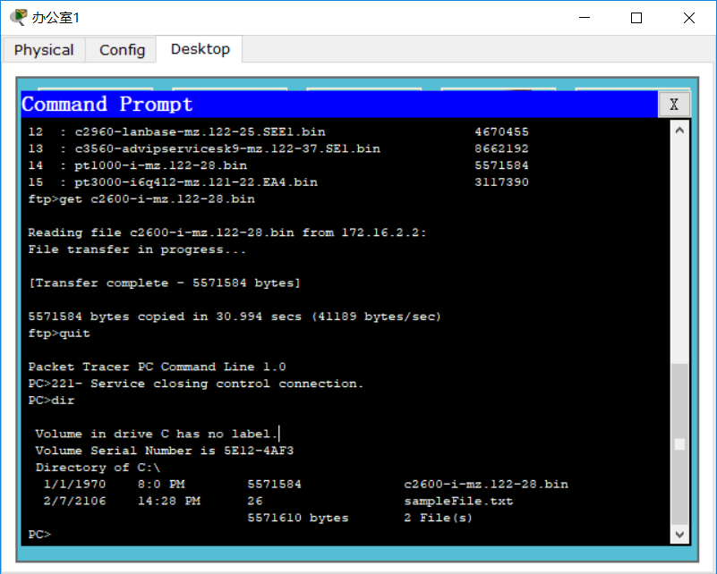

五、课程心得
经过两个星期的计算机网络实训，在老师的指导下，顺利地完成了这次综合实验设计。虽然在此次设计中NAT功能并未体现出来，但我会继续学习相关知识，把不熟悉的知识掌握。
通过这次学习，我熟悉了DNS、FTP、WEB、DHCP等服务器的配置，了解到vlan的划分、ACL访问控制列表、NAT地址转换等路由器与交换机相关的原理应用，掌握了路由的基本过程及其各阶段的基本原理，并熟练运用了思科模拟器搭建网络拓扑结构，对课本上的知识有了更深刻的理解。课本上的知识是比较机械的，表面的，但在上机实践中，和同学的探讨和交流，我们能对实验原理更加地深入，收获颇多。

